**Create a React Application named “shoppingapp” with a class component named “OnlineShopping” and “Cart”.**

**npx create-react-app shoppingapp**

**cd shoppingapp**

1. In Cart class, create 2 properties as mentioned below:

* Itemname
* Price

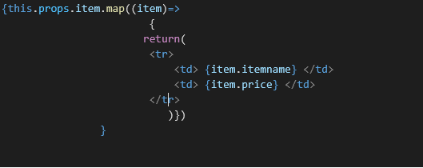

**D:\CTS\React JS\shoppingapp\src\Cart.js**

import React from 'react';

class Cart extends React.Component {

    render() {

        return (

            <div

                style={{

                    margin: '0 auto',

                    border: '2px solid #888',

                    borderRadius: '10px',

                    padding: '20px',

                    width: '320px',

                    color: 'seagreen',

                    background: '#fff',

                    boxShadow: '0 2px 8px rgba(0,0,0,0.05)'

                }}

            >

                <div style={{ display: 'flex', fontWeight: 'bold', marginBottom: '12px' }}>

                    <div style={{

                        flex: 1,

                        border: '1px solid #888',

                        borderRadius: '6px',

                        padding: '8px',

                        marginRight: '8px',

                        textAlign: 'center',

                        background: '#f9f9f9'

                    }}>Name</div>

                    <div style={{

                        flex: 1,

                        border: '1px solid #888',

                        borderRadius: '6px',

                        padding: '8px',

                        textAlign: 'center',

                        background: '#f9f9f9'

                    }}>Price</div>

                </div>

                {this.props.item.map((item, idx) => (

                    <div key={idx} style={{ display: 'flex', marginBottom: '8px' }}>

                        <div style={{

                            flex: 1,

                            border: '1px solid #888',

                            borderRadius: '6px',

                            padding: '8px',

                            marginRight: '8px',

                            textAlign: 'center',

                            background: '#f9f9f9'

                        }}>

                            {item.itemname}

                        </div>

                        <div style={{

                            flex: 1,

                            border: '1px solid #888',

                            borderRadius: '6px',

                            padding: '8px',

                            textAlign: 'center',

                            background: '#f9f9f9'

                        }}>

                            {item.price}

                        </div>

                    </div>

                ))}

            </div>

        );

    }

}

export default Cart;

1. In OnlineShopping class, create an array of Cart and initialize 5 items.

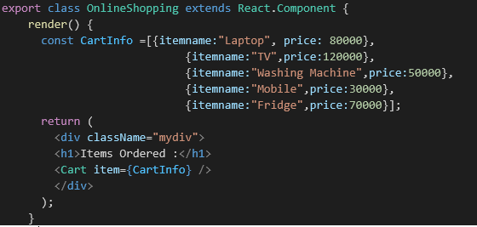

**D:\CTS\React JS\shoppingapp\src\OnlineShopping.js**

import React from 'react';

import Cart from './Cart';

class OnlineShopping extends React.Component {

    render() {

        const CartInfo = [

            { itemname: "Laptop", price: 80000 },

            { itemname: "TV", price: 120000 },

            { itemname: "Washing Machine", price: 50000 },

            { itemname: "Mobile", price: 30000 },

            { itemname: "Fridge", price: 70000 }

        ];

        return (

            <div className="mydiv">

                <h1 style={{ color: 'seagreen', textAlign: 'center' }}>Items Ordered :</h1>

                <Cart item={CartInfo} />

            </div>

        );

    }

}

export default OnlineShopping;

1. Loop through these items and display the data as shown below:

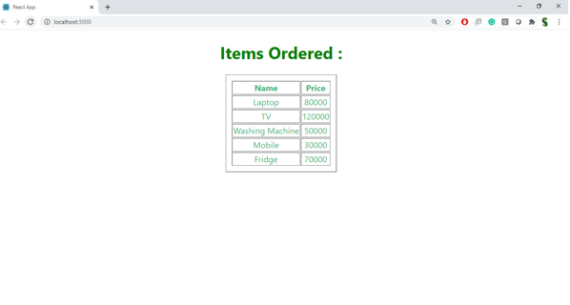

**Output:**

